Лабораторная работа №8

Установка WSL и выполнение базовых команд

Автор:

Голиков Михаил Вячеславович, БВТ2402

Цель лабораторной работы

Понять, как импортировать модули и пакеты в Python, научиться создавать собственные модули и пакеты, изучить способы использования модулей и пакетов для структурирования программы.

Ход выполнения лабораторной работы

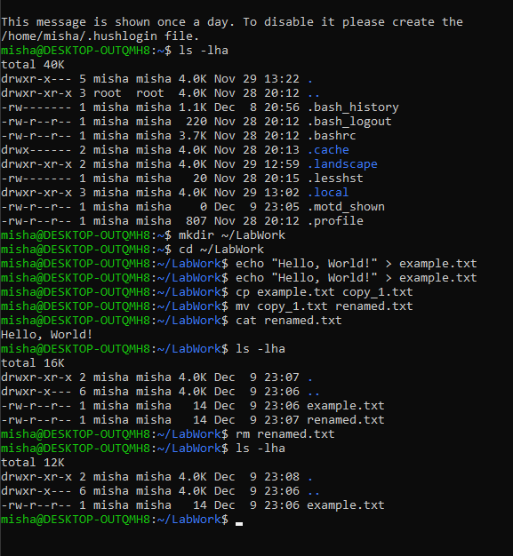

Элемент 1 ― Выполнение задания

\*WSL уже был скачен на мой ПК до лабораторной работы, я часто использовал его

Заключение

Был изучен терминал Ubuntu.